**Krajowa Mapa Zagrożeń Bezpieczeństwa - Twój spokój podczas kolonii i w szkole**

Chcesz zapewnić swoim dzieciom bezpieczne ferie i bezpieczne miejsce nauki? Krajowa Mapa Zagrożeń Bezpieczeństwa to narzędzie stworzone z myślą o Tobie. Dzięki niej możesz aktywnie przyczynić się do zwiększenia bezpieczeństwa miejsc, w których spędzają czas Twoje dzieci, w tym na zimowiskach  
i w szkołach.

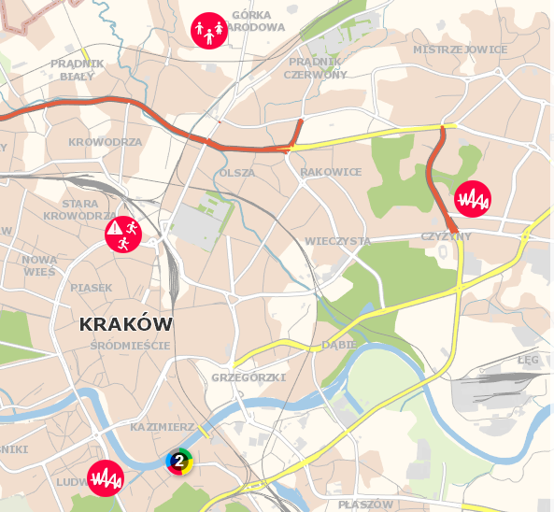

**Jak to działa?**

**Szybkie zgłoszenia:** W prosty sposób zaznacz na mapie miejsca, które budzą Twoje wątpliwości: podejrzane osoby, zaniedbane obiekty, czy niebezpieczne sytuacje.

**Szybka reakcja służb:** Twoje zgłoszenie trafi bezpośrednio do odpowiednich służb, które podejmą niezbędne działania.

**Przezroczystość informacji:** Możesz śledzić, jak Twoje zgłoszenie jest rozpatrywane i jakie podjęto działania.

Masz realny wpływ na poprawę bezpieczeństwa w miejscach, które odwiedzają Twoje dzieci. Dołącz do innych rodziców i nauczycieli i razem zadbajmy o bezpieczeństwo naszych dzieci.

Dzięki Twoim zgłoszeniom, organizatorzy kolonii i szkoły będą bardziej świadomi potencjalnych zagrożeń i podejmą działania, aby je wyeliminować.

Link do KMZB:

<https://mapy.geoportal.gov.pl/iMapLite/KMZBPublic.html>